Manuel Utilisateur — Cantine Connect
Guide d'utilisation de l'application, organisé par rôle. À jour au 2026-08-04.

1. Page d'accueil (publique)
Avant de se connecter, toute personne qui arrive sur le site voit une page d'accueil qui présente l'application : ses points forts (paiement par Mobile Money, entrée à la cantine par QR Code, suivi des allergies, notifications aux parents), avec deux boutons principaux :
- Se connecter — pour les personnes qui ont déjà un compte
- Demande d'accès — pour un parent qui n'a pas encore de compte
Ces deux boutons sont aussi disponibles en haut de toutes les pages publiques.

2. Connexion
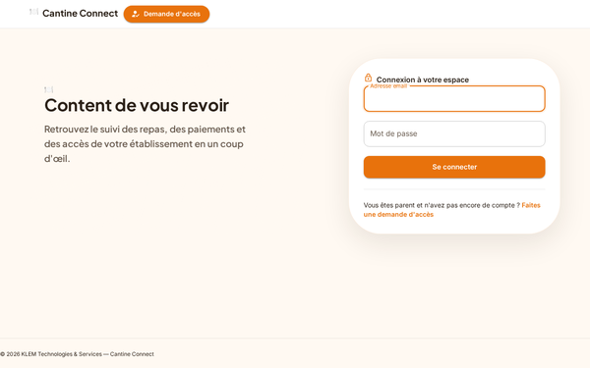
On se connecte avec une adresse email (ou l'identifiant qui a été donné automatiquement aux parents sans email — voir §3) et un mot de passe. Il n'y a plus d'identifiants affichés à l'écran par défaut, pour des raisons de sécurité — ils doivent être communiqués séparément par un administrateur, ou reçus automatiquement quand une demande d'accès est validée (§3).
Un sélecteur d'habillage (icône palette, visible une fois connecté, en haut de l'écran) permet de choisir entre trois présentations visuelles : Premium (par défaut, tons orange et vert chaleureux), Corporatif (fond sombre, plus sobre) et Moderne (fond blanc, dégradés bleu/orange). Le choix reste mémorisé sur l'appareil utilisé.
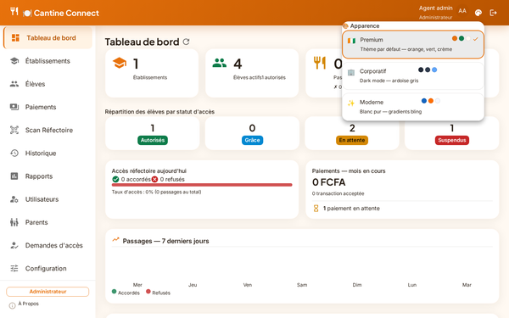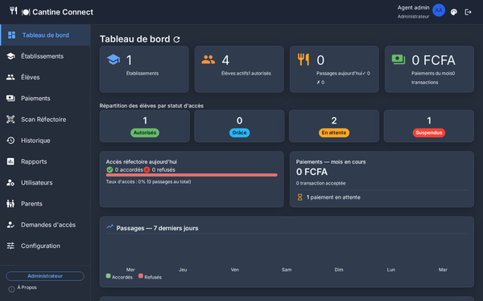

Comptes de démonstration (un par rôle)
Rôle | Email | Mot de passe
Administrateur | admin@cantine.connect | admin@123
Gestionnaire | gestionnaire@cantine.connect | gestionnaire@123
Caissier | caissier@cantine.connect | caissier@123
Parent | parent@cantine.connect | parent@123

Chaque compte doit avoir un numéro de téléphone unique (obligatoire à la création) — c'est le numéro utilisé pour envoyer les notifications par SMS aux parents.

3. Demande d'accès parent (sans avoir besoin d'un compte)
Un parent qui n'a pas encore de compte peut faire une demande depuis la page « Demande d'accès » (formulaire en plusieurs étapes) :
- Identité : nom, prénom, fonction (facultatif)
- Contact : numéro de téléphone principal (obligatoire), case à cocher « Ce numéro est aussi mon WhatsApp » (sinon un second numéro WhatsApp peut être saisi), second numéro de téléphone (facultatif), email (facultatif). Un message rappelle qu'une notification sera envoyée par SMS et invite à bien vérifier le numéro saisi.
- Résidence : ville, commune (obligatoires), quartier (facultatif)
Le numéro principal, le numéro WhatsApp et le second numéro doivent être au format ivoirien (10 chiffres commençant par 0, par exemple 07 08 09 10 11, avec l'indicatif +225 en option) ; l'email, s'il est renseigné, doit être une adresse valide. Ce contrôle est fait à la fois dans le formulaire et vérifié une seconde fois par le système, pour éviter toute erreur de saisie.
Une fois la demande envoyée, un écran de confirmation s'affiche : aucun compte n'est créé tout de suite — la demande est mise en attente jusqu'à ce que l'établissement la valide.

Validation par l'administrateur
Sur l'écran « Demandes d'accès » (réservé à l'administrateur), on retrouve la liste des demandes, que l'on peut filtrer par statut (En attente / Validées / Rejetées). Chaque ligne a un bouton « Voir détails » qui ouvre une fiche complète du demandeur (identité, tous les numéros de téléphone, email, résidence, historique du traitement) — pour une demande en attente, c'est depuis cette fiche que l'on valide ou rejette, afin de toujours vérifier les informations avant de créer un compte.
- Valider : crée le compte du parent, avec un identifiant de connexion et un mot de passe provisoire générés automatiquement. Si les notifications par email et SMS sont activées (voir §15 Configuration), le parent les reçoit automatiquement ; dans tous les cas, une fenêtre affiche l'identifiant et le mot de passe à l'écran, pour pouvoir les communiquer manuellement si besoin.
  - Si le parent n'a donné aucun email, un identifiant de connexion est créé automatiquement à partir de son numéro de téléphone — ce n'est pas une adresse email utilisable, seulement un identifiant de connexion.
- Rejeter : un motif est obligatoire ; la demande reste visible avec son statut et le motif, pour garder une trace.

Première connexion
Un parent dont le compte vient d'être créé doit changer son mot de passe provisoire dès sa première connexion — l'application l'amène automatiquement sur cet écran et ne laisse pas accéder au reste du site tant que ce n'est pas fait.

4. Qui peut voir et faire quoi
Fonctionnalité | Administrateur | Gestionnaire | Caissier | Parent
Tableau de bord | ✓ | ✓ | ✓ | ✓
Établissements | ✓ | ✓ | ✓ | ✗ masqué
Élèves | ✓ | ✓ | ✓ | ✗ masqué
Mes enfants  (ajout par le parent lui-même) | — | — | — | ✓
Paiements — voir/lancer un paiement | ✓ (tous) | ✓ (tous) | ✓ (tous) | ✓ (  ses enfants uniquement  )
Paiements — modifier/supprimer | ✓ | ✗ | ✗ | ✗
Contrôle d'accès à la cantine | ✓ | ✓ | ✓ | ✗ masqué
Historique des passages | ✓ (tous) | ✓ (tous) | ✓ (tous) | ✓ (  ses enfants uniquement  )
Rapports (première version) | ✓ | ✓ | ✓ | ✗ masqué
Comptes utilisateurs | ✓ | ✗ | ✗ | ✗
Parents (rattacher des enfants) | ✓ | ✗ | ✗ | ✗
Demandes d'accès  (validation) | ✓ | ✗ | ✗ | ✗
Paramètres | ✓ | ✗ | ✗ | ✗

Ces restrictions sont vérifiées par le système lui-même, pas seulement cachées à l'écran : même en essayant de contourner l'interface, un parent reste limité à ses propres enfants et ne peut pas accéder aux menus réservés au personnel.

5. Tableau de bord
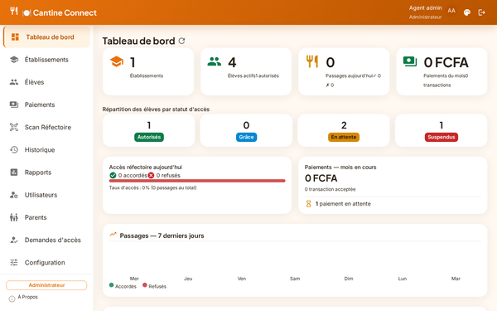
Vue d'ensemble à l'ouverture de l'application : nombre d'élèves, répartition par statut d'accès, paiements récents, résumé des passages du jour.
- Administrateur / gestionnaire / caissier : les chiffres portent sur l'ensemble des élèves.
- Parent : les mêmes indicateurs (établissements, élèves, statuts, passages, paiements) portent uniquement sur ses propres enfants — un parent d'un seul enfant verra par exemple « 1 élève », pas le total de l'établissement. Un parent qui n'a encore aucun enfant rattaché voit des indicateurs à zéro.

6. Établissements (administrateur / gestionnaire / caissier)
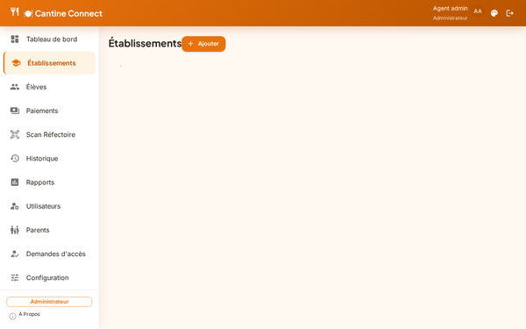
- Liste des établissements actifs. La création d'un nouvel établissement est réservée à l'administrateur ; la modification et la suppression (logique, sans perte de données) sont possibles pour le personnel autorisé.
- Un outil « Gérer la structure » permet de créer plusieurs niveaux et classes d'un coup (par exemple taper CP, CE1, CM1 crée les trois niveaux en une seule fois), et de les modifier directement dans le tableau.
- Délai de grâce : un champ optionnel permet de définir, pour cet établissement uniquement, un délai différent du délai par défaut (7 jours, réglable dans les Paramètres, §15). Laisser le champ vide pour garder le délai par défaut.
- Ce menu n'est pas accessible directement à un parent, mais la liste des établissements et des classes lui reste visible pour pouvoir choisir la bonne classe quand il ajoute un enfant (§8) — la création ou la modification restent réservées au personnel.

7. Élèves (administrateur / gestionnaire / caissier)
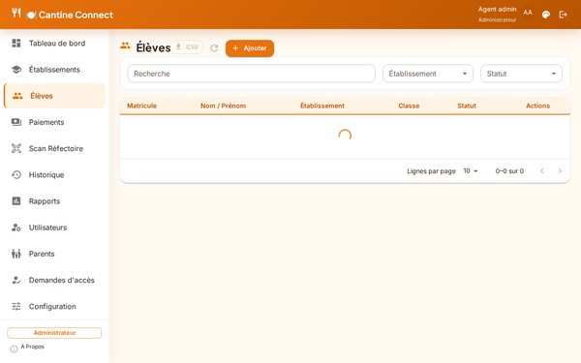
- Liste des élèves avec pagination (reste rapide même avec un grand nombre d'élèves).
- Recherche par nom, prénom ou matricule ; filtres par établissement et par statut d'accès.
- Export de la liste affichée au format tableau (CSV), via le bouton dédié.
- La création ou la modification d'un élève se fait dans un formulaire en 3 étapes, pour rester clair et tenir sur un seul écran :
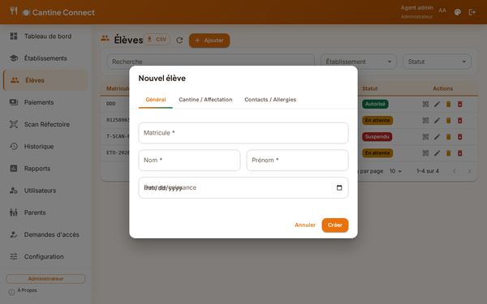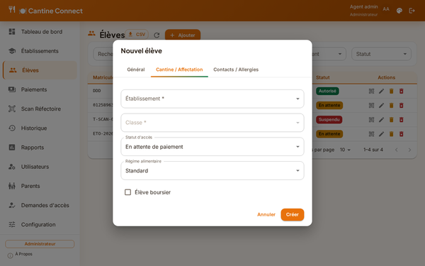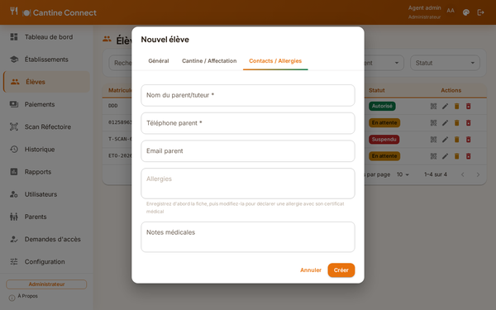
- Chaque élève dispose d'un QR Code personnel : consultable, copiable, imprimable — c'est ce même QR Code qui est destiné à être imprimé sur un badge plastifié remis à l'élève (voir l'offre commerciale pour la fabrication des badges).
- La suppression d'un élève est réservée à l'administrateur.
- Ce menu n'est pas accessible à un parent (le parent ajoute ses propres enfants depuis « Mes enfants », §8).

Allergies et certificat médical
- Le champ Allergies ne peut être renseigné qu'après la création de la fiche de l'élève, pas au moment de la création : le certificat médical qui l'accompagne ne peut être ajouté qu'une fois la fiche déjà enregistrée. Il faut donc d'abord créer l'élève sans allergie, puis ouvrir « Modifier » pour la déclarer.
- Une fois en modification, un bloc Certificat médical permet d'ajouter un fichier (PDF, JPG ou PNG). Une fois le fichier envoyé, un repère « Certificat fourni » apparaît avec un lien pour le consulter et un bouton pour le remplacer si besoin.
- L'enregistrement de la fiche est bloqué, avec un message clair, si le champ Allergies contient du texte mais qu'aucun certificat n'a été ajouté.

8. Mes enfants (espace parent — en libre-service)
Un parent connecté accède à l'écran « Mes enfants » pour :
- Consulter la liste de ses enfants déjà rattachés (nom, matricule, statut d'accès).
- Ajouter un enfant lui-même : il choisit l'établissement dans une liste déroulante, puis la classe correspondante s'affiche automatiquement (les choix proposés dépendent de ce que l'administrateur a déjà configuré), et renseigne le matricule (communiqué par l'établissement à l'inscription), le nom, le prénom, le sexe (facultatif), la date de naissance (facultative), la ville et la commune (obligatoires), le quartier (facultatif).
- Les coordonnées du parent (nom, téléphone, email) affichées côté établissement pour cet enfant sont reprises automatiquement du compte connecté — le parent n'a rien à ressaisir.
- Un enfant ajouté de cette façon démarre avec le statut En attente de paiement — aucun accès à la cantine tant qu'un paiement n'a pas été enregistré.

9. Paiements Mobile Money
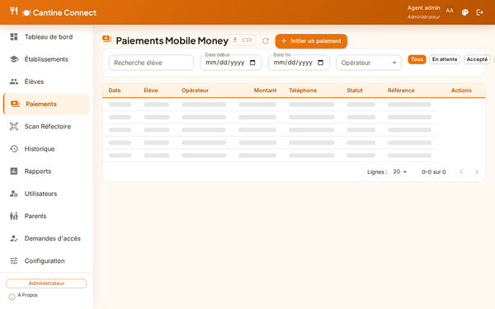
- Administrateur / gestionnaire / caissier : voient toutes les transactions et peuvent lancer un paiement pour n'importe quel élève (recherche par nom, prénom ou matricule). Seul l'administrateur peut modifier ou supprimer une transaction.
- Parent : ne voit que les paiements de ses propres enfants ; en lançant un paiement, seuls ses enfants lui sont proposés (pas de recherche libre parmi tous les élèves).
- Périodes de paiement : pour un abonnement, seuls les règlements par trimestre ou par année sont proposés — pas de paiement mensuel.
- Opérateurs Mobile Money pris en charge : Orange Money, MTN Money, Moov Money, Wave.
- Recherche par nom, prénom ou matricule de l'élève ; filtres par statut (En attente / Accepté / Refusé / Annulé), par période (date de début/fin) et par opérateur — tous les filtres peuvent se combiner.
- Export de la liste affichée au format tableau (CSV).
- Un parent qui tenterait de payer pour un enfant qui n'est pas le sien se voit automatiquement refuser l'opération par le système.
ℹ️ Le paiement en ligne est réellement connecté à un service de paiement Mobile Money, mais aucun compte marchand réel n'est encore branché — tant que ce n'est pas fait, une tentative de paiement affiche un message clair (« service de paiement indisponible ou mal configuré ») plutôt qu'un lien de paiement fonctionnel.

10. Contrôle d'accès à la cantine
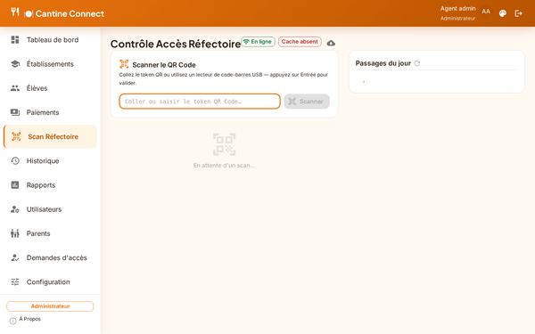
- La lecture du QR Code d'un élève à l'entrée de la cantine confirme l'accès en moins d'une seconde : ✓ accès accordé ou ✗ accès refusé (avec le motif affiché).
- Fonctionne même sans connexion internet : l'appareil garde en mémoire, pendant 24 heures, la liste des élèves et leur statut d'accès, et se remet à jour automatiquement dès que la connexion revient.
- Une barre d'état indique si l'appareil est « En ligne » ou « Hors ligne », l'état de ces informations enregistrées à l'avance (absentes, ou datées avec le nombre d'élèves couverts), et propose un bouton pour forcer la mise à jour manuellement.
- Par défaut, ces informations se mettent à jour automatiquement en arrière-plan dès l'ouverture de l'écran, si une connexion est disponible — ce comportement peut être désactivé dans les Paramètres (§15) pour ne garder que la mise à jour manuelle.
- Non accessible à un parent.

11. Historique des passages
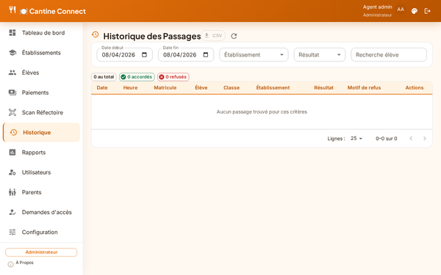
- Administrateur / gestionnaire / caissier : historique complet, filtrable par date, établissement et résultat, avec recherche d'élève ; export au format tableau (CSV) ; la modification ou la suppression d'un passage sont réservées à l'administrateur.
- Parent : ne voit que les passages de ses propres enfants ; le filtre par établissement et la colonne « Établissement » du tableau sont masqués (non utiles pour un parent).

12. Comptes utilisateurs (administrateur uniquement)
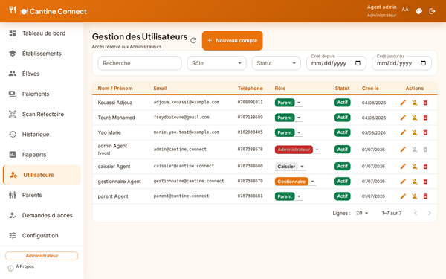
- Création d'un compte : nom, prénom, email, numéro de téléphone (obligatoire, unique), mot de passe, rôle (Administrateur, Gestionnaire, Caissier ou Parent).
- Modification, changement de rôle directement dans le tableau, désactivation/réactivation, suppression définitive.
- Impossible de désactiver ou de supprimer le tout dernier compte administrateur du système.
- Impossible de désactiver ou de supprimer son propre compte.
- Recherche par email, nom, prénom ou téléphone ; filtres par rôle, par statut (actif ou inactif) et par période de création — tous combinables.

13. Parents (rattacher des enfants — administrateur uniquement)
- Permet de rattacher un compte parent à un ou plusieurs élèves.
- Choix du compte parent : recherche par numéro de téléphone, nom ou prénom (le compte doit déjà exister — le créer d'abord dans « Comptes utilisateurs », ou passer par une demande d'accès validée, §3).
- Choix des enfants : recherche par matricule, nom ou prénom, plusieurs enfants peuvent être sélectionnés à la fois.
- Modification des enfants rattachés, suppression du lien (les fiches des élèves ne sont pas supprimées pour autant).
- Recherche sur la liste principale par email ou numéro de téléphone du compte parent.

14. Rapports (administrateur / gestionnaire / caissier) — première version
Première version de ce module, mise à disposition pour recueillir des retours avant amélioration. Non accessible à un parent.
- On choisit une période (date de début/fin) et, si besoin, un établissement (ce filtre ne s'applique qu'aux passages à la cantine), puis on clique sur « Générer le rapport ».
- Trois onglets s'affichent une fois le rapport généré :
  - Résumé : montant total encaissé, répartition des paiements par statut, répartition des passages par résultat, taux d'accès.
  - Paiements : liste détaillée des transactions de la période.
  - Passages : liste détaillée des passages à la cantine sur la période.
- Exporter en Excel : télécharge un fichier avec 3 feuilles (Résumé / Paiements / Passages) couvrant toute la période choisie.
- Imprimer / PDF (par onglet) : ouvre la fenêtre d'impression du navigateur, limitée au contenu de l'onglet affiché — choisir « Enregistrer au format PDF » pour obtenir un fichier PDF.
- Sur une période avec beaucoup de données, un message avertit si le rapport a dû être limité (au delà de 10 000 lignes) : il suffit alors de réduire la période choisie.

15. Paramètres (administrateur uniquement)
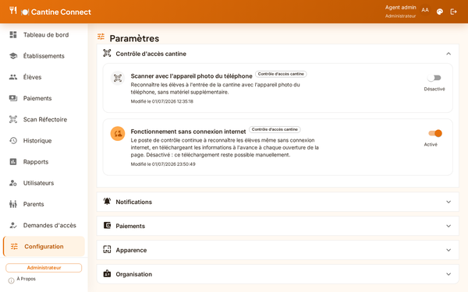
Les réglages sont regroupés par thème dans des blocs dépliables (Contrôle d'accès cantine, Notifications, Paiements, Apparence, Organisation) — cliquer sur l'intitulé d'un bloc l'ouvre ou le referme.
- Activer ou désactiver les notifications par email et par SMS.
- Activer ou désactiver la mise à jour automatique des informations hors-ligne du contrôle d'accès (§10) — activée par défaut.
- Mode de paiement : par abonnement (accès pour tout le trimestre ou l'année) ou par crédits (montant débité à chaque repas, avec un tarif réglable) — les deux modes peuvent coexister, chaque élève utilisant l'un ou l'autre.
- Délai de grâce par défaut (7 jours), qui peut être ajusté établissement par établissement (§6).
- Service de paiement actif.
- Image de fond personnalisée pour l'écran de connexion.

Personnalisation par établissement (image, nom, coordonnées)
Une section « Organisation » permet d'adapter l'application à l'identité du client :
- Logo : à téléverser directement depuis cet écran — il remplace l'icône par défaut en haut de chaque page de l'application.
- Nom du client : remplace « Cantine Connect » dans l'en-tête de l'application.
- Adresse / lieu, téléphone, email : coordonnées de contact affichées comme référence.
- Numéro Mobile Money : numéro communiqué aux parents pour un envoi manuel d'argent — c'est une information affichée aux parents, elle ne change rien au fonctionnement des paiements en ligne (§9).
Tant qu'aucune de ces informations n'est renseignée, l'application garde son apparence par défaut (icône par défaut et nom « Cantine Connect »).

16. Paiement et notifications — état de la mise en service
- Paiement : la connexion avec le service de paiement Mobile Money est réelle, pas une simulation — dès que le client fournit ses identifiants marchands réels, le paiement fonctionne sans développement supplémentaire. Sans ces identifiants, une tentative de paiement échoue avec un message clair plutôt qu'un lien qui ne fonctionne pas.
- SMS : la connexion avec le fournisseur de SMS est réelle. Tant qu'aucun compte n'est configuré, les SMS sont simplement enregistrés dans les journaux techniques (aucun envoi réel, et cela ne bloque rien pour l'utilisateur).
- Email : fonctionne dès que les paramètres techniques d'envoi (compte email dédié) sont renseignés.

17. Support et à propos
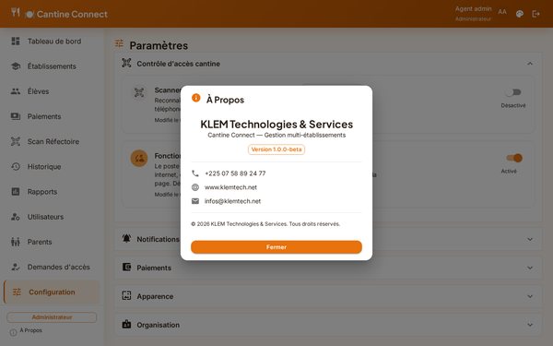
Une fenêtre « À propos », accessible depuis le menu de l'application, rappelle les coordonnées de contact de l'éditeur :
KLEM Technologies & Services — Téléphone : +225 07 58 89 24 77 · Email : infos@klemtech.net

